
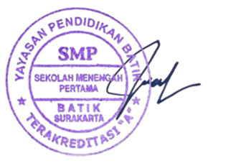
SURAT KETERANGAN
Nomor : {{nomor_surat}}

Yang bertanda tangan di bawah ini:
Nama : {{kepala_sekolah.nama}}
NIK : {{kepala_sekolah.nik}}
Pangkat/Golongan : {{kepala_sekolah.golongan}}
Jabatan : {{kepala_sekolah.jabatan}}
Unit kerja : {{nama_sekolah}}

Dengan ini menerangkan :
Nama : {{siswa.nama_lengkap}}
Tempat tanggal lahir : {{siswa.tempat_lahir}}, {{siswa.tgl_lahir}}
NISN : {{siswa.nisn}}
Kelas : {{siswa.kelas}}
Nama Orang tua : {{siswa.nama_ayah}}
Alamat : {{siswa.alamat}} kslakdlkalkkskdlkskdkslkdlsklkdlsklkd sdlskdls skdlskldkslkds
Keterangan :

- Anak tersebut benar-benar sebagai siswa aktif kelas {{siswa.kelas}} di {{nama_sekolah}} Tahun Pelajaran {{tahun_ajaran}} / {{semester}} dan berkelakuan baik di lingkungan sekolah.
- Surat keterangan ini dibuat sebagai salah satu persyaratan untuk mengikuti {{keperluan}}

Demikian untuk menjadikan maklum dan dipergunakan sebagaimana mestinya.

Surakarta, {{tanggal_surat}}
Kepala Sekolah

{{kepala_sekolah.nama}}
NIK. {{kepala_sekolah.nik}}

